Début catégorie CM
1 - ACHAT EN GROS (coefficient 1)
Le pack de six bouteilles de jus d'orange coûte 42 F, alors que la bouteille à l'unité coûte 7,80 F.
Mathilde doit acheter 20 bouteilles pour son anniversaire.
Combien dépensera-t-elle, au minimum?
2 - LA TROTTINETTE DE MATHIAS (coefficient 2)
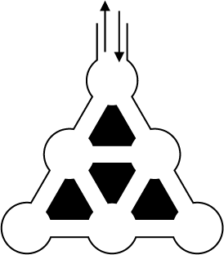
Mathias vient de recevoir en cadeau une superbe trottinette. Il décide de l'essayer sur le trottinodrome représenté ci-contre. Mais les pneus, encore neufs, laissent une trace sur le bitume de la piste. Mathias parcourt chaque allée exactement une fois. Il peut repasser par le même carrefour, mais la trace qu'il laisse ne doit jamais se recouper. Dessinez un trajet possible.
Début catégorie C1
3 - LA TOILE DE GIPSY (coefficient 3)
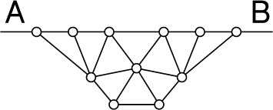
Le dessin représente la toile de l'araignée Gipsy. Une goutte de rosée est suspendue à chaque intersection. Cette toile énerve la libellule Myria, qui décide de la détruire. Myria coupe des segments de toile, toujours entre deux gouttes de rosée. Mais elle n'est pas très maligne et elle a coupé un peu au hasard. D'ailleurs, après l'attaque de Myria, Gipsy peut encore se déplacer sur ses fils pour aller de A à B. Combien de segments Myria a-t-elle pu couper, au maximum?
4 - VIVE LES MARIÉS! (coefficient 4)
Les parents de Mathilde veulent ranger les 250 plus belles photos de leur mariage dans des albums. Un album se compose de 12 pages, chacune pouvant contenir 8 photos. Combien de photos la dernière page utilisée contiendra-t-elle?
Début catégories C2 L1 L2 GP HC
5 - PARC D'ATTRACTIONS (coefficient 5)
Julien et Denis ont passé la journée à Math-Land. Le midi, ils ont chacun pris un sandwich et une boisson. À la buvette, on leur a proposé de choisir: sandwich au jambon (7 F), au fromage (11 F) ou au saumon (14 F), et, en boisson, il y avait du lait (6 F), du jus d'orange (7 F) ou une boisson aux fruits exotiques (9 F). Julien a dépensé 6 F de plus que Denis.
Combien Denis a-t-il dépensé?
6 - MUR DE COULEUR (coefficient 6)
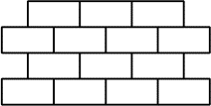
Ce mur est construit à partir de briques de couleurs jaune, brune et rouge. Deux briques qui se touchent sont toujours de couleurs différentes. Les briques jaunes valent 6 F, les rouges 7 F et les brunes 8 F.
À combien ce mur reviendra-t-il, au minimum?
Fin catégorie CM
Attention! Pour les problèmes 7 à 16, pour chaque problème susceptible d'avoir plusieurs solutions, sur le bulletin-réponse, on demande le nombre de solutions, et on prévoit l'emplacement pour écrire deux solutions. Ceci ne signifie pas que ces problèmes ont toujours plusieurs solutions. Certains peuvent n'avoir qu'une seule solution!
7 - TOMBER SUR UN OS (coefficient 7)
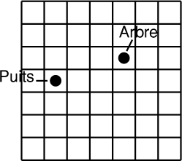
L'os d'Hexane est enterré quelque part dans le terrain rectangulaire ci-contre, constitué de parcelles carrées.
Tout ce que l'on sait, c'est que le triangle formé par le puits, l'arbre et l'os est un triangle rectangle isocèle.
Noircissez tous les petits carrés où peut se trouver l'os d'Hexane.
8 - LE SIÈGE DE LA FFJM (coefficient 8)
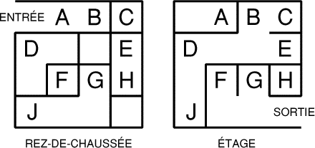
Voici les plans du futur siège de la FFJM. Le dessin de gauche représente le rez-de-chaussée et le dessin de droite représente le 1er étage. Les ascenseurs sont désignés par des lettres (à chaque lettre, on peut prendre l'ascenseur ou continuer). On veut aller de l'entrée à la sortie par le chemin le plus court. Indiquez, dans l'ordre, la liste des ascenseurs utilisés.
9 - LE PRÉ VENTIF (coefficient 9)
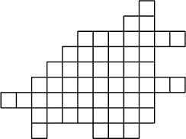
Isidore-Noël Ventif veut partager le terrain représenté ci-contre en cinq parcelles de même aire et de même forme (éventuellement retournable).
Aidez I.-N. Ventif à faire le partage.
Fin catégorie C1
10 - LE COLLAGE DE MATHILDE (coefficient 10)
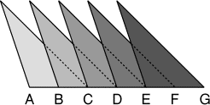
À l'aide de cinq triangles de forme et de dimensions identiques, Mathilde vient de réaliser un magnifique collage (non figuratif). Les points B, C, D, E, F sont les milieux respectifs des côtés [AC], [BD], [CE], [DF] et [EG]. Chaque grand triangle a une aire égale à 0,95 dm². Quelle est l'aire du collage tout entier?
11 - LE MAGNÉTOSCOPE DE DENIS (coefficient 11)
Il est 20 heures. Le magnétoscope de Denis indique 4 heures du matin, mais c'est normal, car il est déréglé: son horloge avance de 15% plus vite qu'une horloge normale. Quel horaire Denis doit-il programmer pour enregistrer son émission préférée qui commence demain à 16 h 40?
Fin catégorie C2
12 - TOUT PAREIL! (coefficient 12)
Les outils toujours affûtés, Gilles s'amuse à dessiner un rectangle et un losange.
Il s'aperçoit alors que ses deux quadrilatères ont non seulement le même périmètre, mais aussi la même aire.
De plus, les longueurs des côtés du rectangle et des diagonales du losange sont des nombres entiers de centimètres.
Quel est le plus petit périmètre possible du rectangle de Gilles?
13 - LES TRAPÈZES (coefficient 13)
Combien existe-t-il de trapèzes (non croisés) différents de périmètre égal à 11 cm et dont les côtés ont tous des longueurs entières (en cm)? Note: on considérera comme identiques deux trapèzes se déduisant l'un de l'autre par une rotation ou par une symétrie.
14 - LE REDRESSEUR DE CODES (coefficient 14)
L'agent 007 doit effectuer une mission dans un département français dont le code comprend deux chiffres. Le premier chiffre est codé par la suite 2587193460 7X et le second par la suite 0491329000 00. Chacun de ces deux codes est constitué de dix chiffres (choisis entre 0 et 9 inclus) suivis d'une clé à deux chiffres appartenant à l'ensemble {0;1;2;3;4;5;6;7;8;9;X} où X correspond au nombre 10. Le premier chiffre de la clé doit être le reste de la division par 11 de la somme des dix premiers chiffres du code, et le second chiffre de la clé doit être égal au reste de la division par 11 de la somme des produits des dix premiers chiffres par leur rang dans le code. Chacun des deux codes ci-dessus comporte un symbole volontairement erroné. Les deux symboles corrects qui remplacent ces deux symboles erronés donnent le code du département. Quel est ce code?
Fin catégories L1 GP
15 - UN VRAI PETIT BIJOU (coefficient 15)
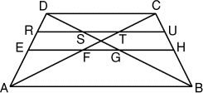
Agathe a gagné au Championnat Féminin des Jeux Mathématiques un bijou en argent. Ce bijou a la forme d'un trapèze isocèle ABCD de bases 56 mm et 84 mm, incrusté de deux fils d'or [EH] et [RU] parallèles aux bases. Si on traçait les diagonales [AC] et [BD], celles-ci partageraient les deux fils d'or en trois segments égaux EF = FG = GH et RS = ST = TU.
Quelle est la somme des longueurs des deux fils d'or incrustés? Si besoin est, on donnera la réponse arrondie au centième de millimètre.
16 - DUO DE CHOCOLATS (coefficient 16)
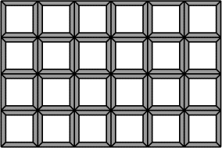
Cette nouvelle tablette de chocolat est constituée de douze carrés de chocolat noir et de douze carrés de chocolat blanc. Les carrés de chocolat noir sont tous solidaires: on peut passer de n'importe quel carré noir à n'importe quel autre carré noir par une chaîne de carrés noirs se touchant par un côté, et il en est de même des carrés blancs. De plus, la forme des carrés noirs est parfaitement superposable à celle des carrés blancs (à un retournement près).
Le fabricant veut réaliser tous les modèles possibles.
Combien en existe-t-il?
Note: on considérera comme identiques deux modèles se déduisant l'un de l'autre par une symétrie ou par une rotation.
Fin catégories L2 HC

